Министерство образования Республики Беларусь

Учреждение образования

БЕЛОРУССКИЙ ГОСУДАРСТВЕННЫЙ УНИВЕРСИТЕТ

ИНФОРМАТИКИ И РАДИОЭЛЕКТРОНИКИ

Инженерно-экономический факультет

Кафедра экономической информатики

ОТЧЕТ

по лабораторной работе №4

**Создание отчетов в Tableau.**

|  |  |
| --- | --- |
| Выполнил: | Студент группы 772302 Хапаль А.С. |
| Проверил: | Кунцевич А.А. |

Минск 2020

Создадим общий отчет

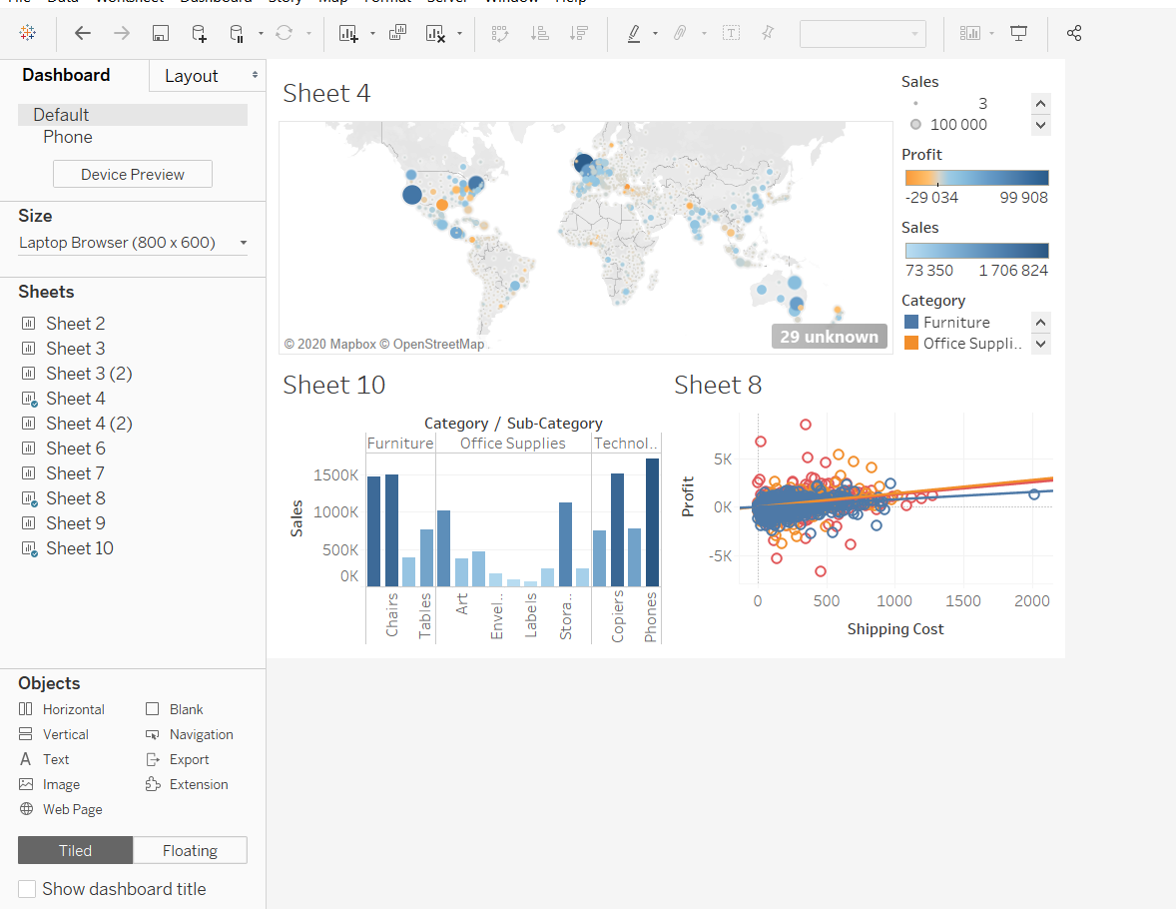

Отчет с фильтром по Furniture

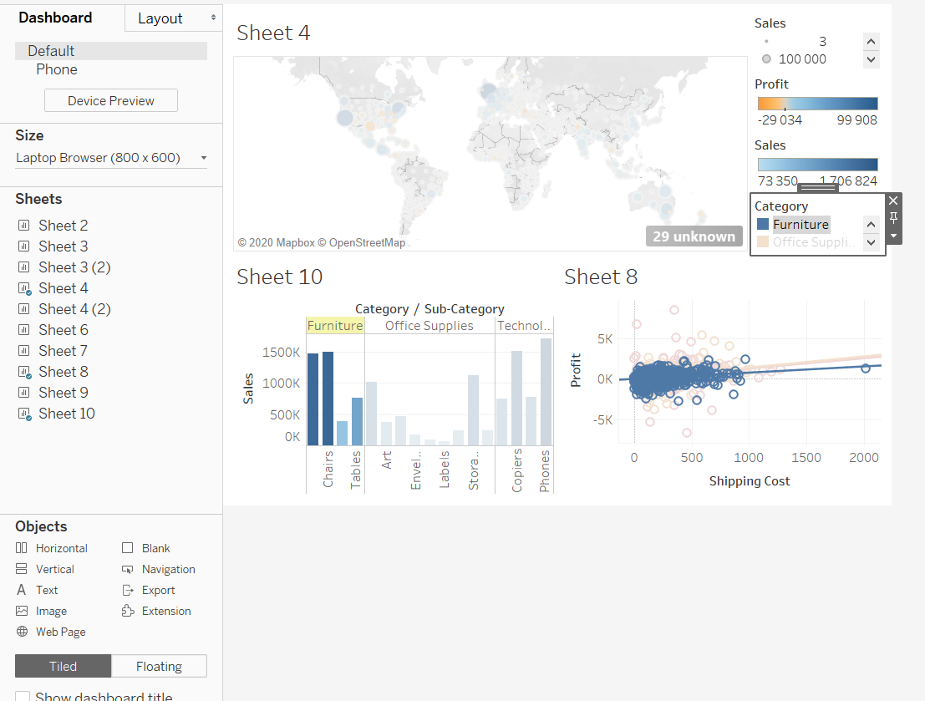

Отчет по одному штату

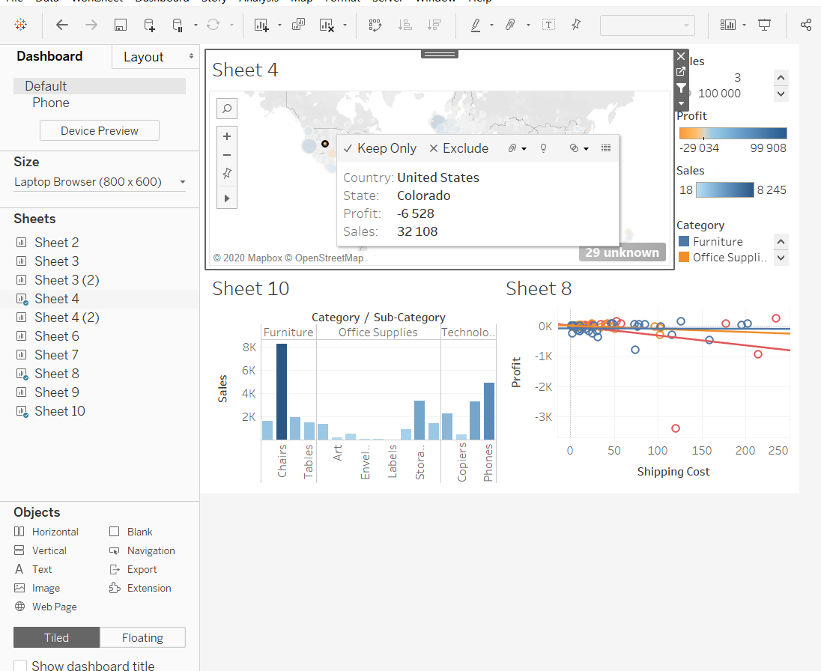

Создание историй

